Nuclear MTMC: как работает сквозной трекинг и что показал полный прогон
Nov 8, 2026 · @GorSer

Коротко
Полный прогон по 20 минутам записи пяти камер офиса дал 108 сквозных треков. Каждый трек — это отрезок, пока человека непрерывно видит хотя бы одна камера. Ушёл из всех камер дольше чем на 2 секунды — трек закрывается, при возвращении начинается новый.
Проект Nuclear (пакет mtmc) решает задачу хакатона NtechLab: найти людей на нескольких камерах, дать каждому один номер, который не меняется при переходе между камерами, посчитать число уникальных треков и показать всё в веб-интерфейсе. Детекцию, позу, силуэты и внешность считают готовые нейросети. Всё, что связывает наблюдения в треки, написано в проекте: нарезка на надёжные куски, привязка к плану, склейка между камерами и правила начала и конца трека.
Главное по полному прогону:
- 108 треков в счёте, ещё 78 коротких обрывков отброшено как шум (63 «коротких» и 15 «фантомов»), 5 дублей поглощено, 18 раз трек сохранён через пропуск детекции.
- 69 из 108 треков прошли через две камеры и больше, 9 — через все пять.
- Медианная длина трека 13.6 с, самый длинный — 220 с (человек долго стоял в зоне cam3 и cam4).
- Обработка шла в Colab на RTX PRO 6000: 3–4.5 минуты на камеру, в 4.7–6.5 раза быстрее реального времени.
- Минимум 6 треков из 108 ложные: это неподвижная фигура на краю экрана у cam1 (подробно в разделе об ошибках). Честная оценка — около 102 настоящих треков.
- Число людей (связь «тот же человек вернулся») зависит от версии сборки: в интерфейсе 34, в последнем report.md 76. Число треков при этом одно и то же.

Исходные данные: офис и пять камер
Запись — пять файлов camera_new_1..5.mkv по 20 минут из офиса NtechLab, плюс план этажа с нарисованными камерами. Все камеры снимают 2592×1944 через широкие объективы с углом 108–119°, поэтому края кадра сильно изогнуты. Две камеры смотрят в зал с настольным теннисом, три — вдоль длинного T-образного коридора.
Камера | Что видит | Кадров/с | Сдвиг старта, с | Рост человека в кадре, px | Наблюдений | С силуэтом
cam1 | зал с настольным теннисом, экраны | 25 | 0.0 | 554 | 2 249 | 68%
cam2 | тот же зал с другой стороны, лестница | 25 | 1.0 | 362 | 2 658 | 87%
cam3 | зона отдыха и весь коридор вглубь, зеркало и телевизор | 25 | 0.6 | 258 | 9 722 | 99%
cam4 | середина коридора и поворот в переговорные | 20 | 4.2 | 632 | 9 683 | 98%
cam5 | дальний конец коридора | 25 | 3.4 | 363 | 9 072 | 98%
Сдвиг старта измерен по часам в углу кадра (scripts/clock_map.py): камеры включили запись с разницей до 4.2 с. После сдвига часы всех пяти камер в один момент показывают одно и то же время — это видно на кадрах ниже (17:41:43 на всех). У cam4 20 кадров/с, у остальных 25: время везде считается в секундах, а не в номерах кадров.
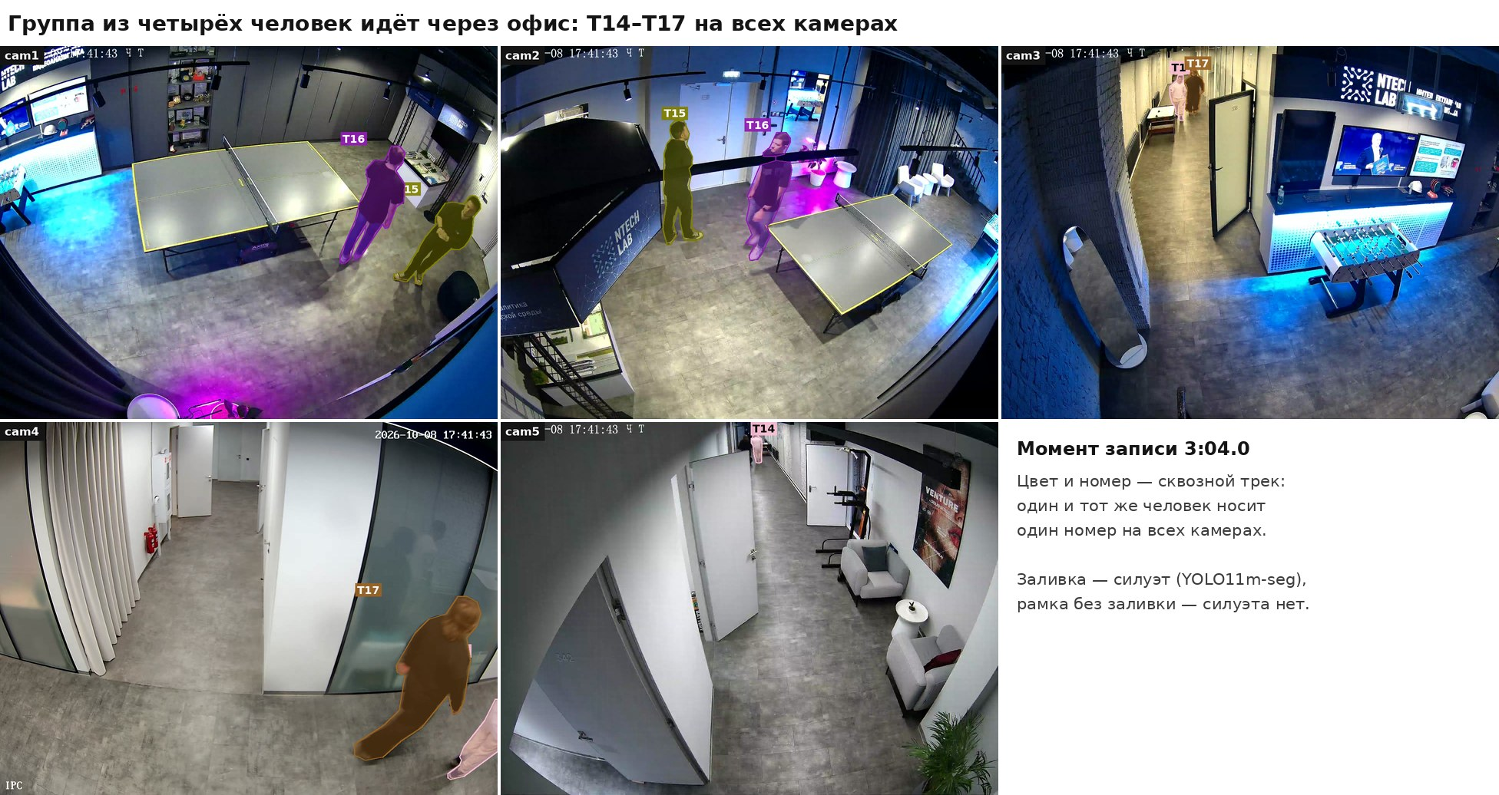
Рисунок 1. Один момент записи (3:04) на всех пяти камерах, как его разметила программа. Группа из четырёх человек T14–T17 идёт по офису; T15 и T16 одновременно видны на cam1 и cam2 и несут на обеих камерах один номер и один цвет.

Конвейер целиком
Работа идёт в два этапа: сначала каждая камера обрабатывается отдельно, потом все камеры сводятся вместе на плане этажа. Первый этап дорогой (нейросети, минуты на камеру), второй дешёвый: склейка и треки пересчитываются за секунды из сохранённых данных. Поэтому пороги склейки можно править и смотреть результат без повторной детекции.
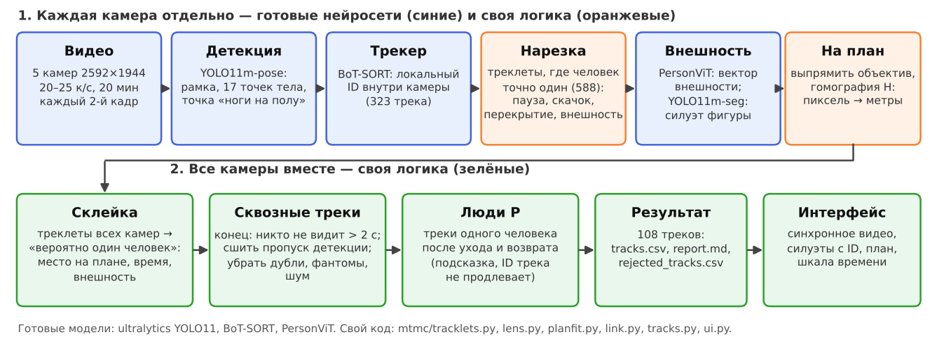
Рисунок 2. Этапы обработки от видео до интерфейса. Синие блоки — готовые модели, оранжевые и зелёные — собственный код проекта.
Что лежит на диске после каждого этапа:
Этап | Команда | Результат в results_office/
Одна камера | python -m mtmc process | observations/camN.parquet (все наблюдения), camN.sil.parquet (силуэты), embeddings/, crops/, таблица tracklets в mtmc.sqlite, runs/camN_*.json
Уточнение привязки | внутри scripts/office.py | plan_fit.json, passports_fit/
Склейка | python -m mtmc link | таблицы persons, tracklet_person, runs/link_run1.json
Сквозные треки | python -m mtmc tracks | tracks.csv, tracks.json, persons.csv, rejected_tracks.csv, report.md
Интерфейс | python -m mtmc ui | папка ui_office/: index.html, data.js, видео, план
Всё вместе запускает scripts/office.py (или кнопка «Сгенерировать» на локальном сайте !start.bat). Он помнит отпечаток настроек каждой камеры (office_state.json) и не пересчитывает детекцию, если менялись только пороги склейки или треков.

Трекинг на одной камере
Задача первого этапа — превратить видео в набор треклетов: коротких кусков, в каждом из которых программа уверена, что видит одного и того же человека. Идея простая: лучше разрезать человека на лишние куски и потом склеить, чем оставить кусок, в котором перемешаны два человека. Разрез дешёвый, а смесь потом уже не разобрать.

Шаг 1. Детекция и точка «ноги на полу»
На каждом втором кадре (stride: 2, то есть 10–12.5 раз в секунду) работает YOLO11m-pose на картинке 1280 px. Она даёт рамку человека и 17 точек тела. Из точек берётся самое важное для трекинга — точка, где человек стоит на полу (mtmc/observation.py):
- Видны щиколотки — середина между ними.
- Щиколоток не видно (стол, другой человек) — от таза откладывается вниз 1.6 длины корпуса «плечи → таз».
- Нет и корпуса — середина нижнего края рамки.
К каждому наблюдению считается погрешность точки ног (по щиколоткам точнее всего, по рамке — в 2 раза хуже), доля рамки, закрытая людьми ближе к камере, ракурс (лицом, спиной, боком) и качество (размер, обрезка краем кадра, смазанность).
Сразу после детекции выбрасываются люди на экранах и в зеркалах. Для нейросети они неотличимы от живых, поэтому экраны вручную обведены в паспорте камеры (ignore_zones). Рамка отбрасывается, если её низ в зоне и она лежит в зоне минимум на 60%: живой человек перед экраном стоит ниже зоны и не пропадает. На cam3 так убрано 10 984 наблюдения — больше, чем осталось: в кадре висят телевизор и большое зеркало.

Шаг 2. Трекер BoT-SORT
Рамки соседних кадров связывает готовый трекер BoT-SORT из ultralytics. Он предсказывает, куда сдвинется рамка (фильтр Калмана), и сравнивает с новыми рамками по перекрытию и внешности. Настройки прогона: новый трек начинается при уверенности детектора от 0.6, продолжается от 0.1, потерянный человек помнится 2 с. Результат — локальный номер внутри одной камеры: за 20 минут на пяти камерах их 323.
Трекер хорош на коротких промежутках, но у него известная слабость: когда два человека идут вплотную или один заслоняет другого, он может перекинуть номер с одного на другого. Для сквозного трекинга это худшая ошибка, потому что дальше она разнесётся на все камеры. Для этого и нужен следующий шаг.

Шаг 3. Нарезка на треклеты (свой код, mtmc/tracklets.py)
Каждый трек трекера режется в четырёх случаях:
Правило | Когда режет | Разрезов в прогоне
Перекрытие | человека закрыли на 60% и больше; рез на входе и на выходе (когда стало меньше 30%), а также после потери дольше 0.3 с рядом с перекрытием | 168
Скачок | точка ног на плане сдвинулась быстрее 3 м/с с учётом трёх погрешностей — физически невозможно для пешехода | 49
Внешность | векторы внешности до и после какого-то момента сильно разные | 46
Пауза | человека не было дольше 1.5 с | 2
Итог: 323 трека трекера стали 588 треклетами. Перекрытий больше всего в коридоре: на cam4 83 разреза, на cam5 52. Разрез по внешности ищется рекурсивно: все векторы куска делятся на «до» и «после» в самом непохожем месте, и разрез ставится, если сходство ниже порога. Порог свой у каждой камеры: медиана сходства людей, которых камера видела одновременно (значит, точно разных), плюс 0.15, в пределах 0.40–0.45. Так широкий объектив, сильно меняющий вид человека, не режет его на лишние куски.
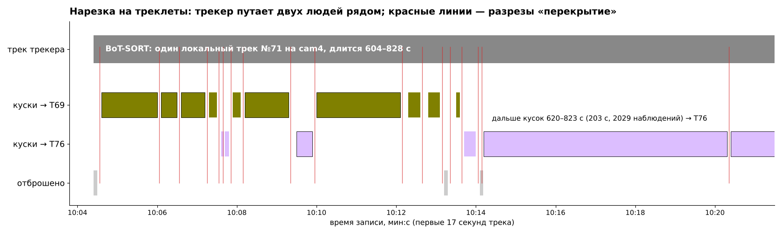
Рисунок 3. Настоящий случай из прогона: cam4, 10:04–10:21. Два человека идут вплотную, и BoT-SORT ведёт обоих под одним номером № 71. Правило «перекрытие» разрезает его на 21 кусок, и куски расходятся по двум разным сквозным трекам, T69 и T76. Без нарезки это был бы один «человек» из двух людей.
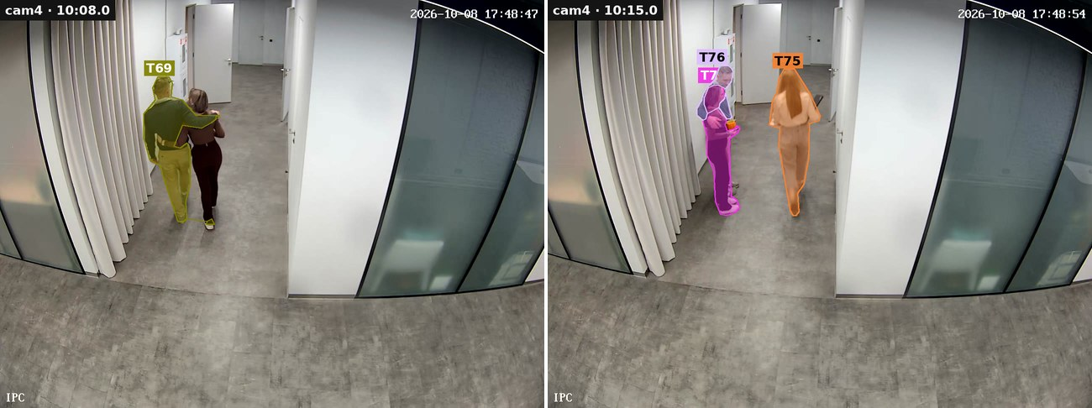
Рисунок 4. Кадры cam4 из этого эпизода. Слева (10:08) пара идёт под руку, и детектор видит одну фигуру. Справа (10:15) двое стоят один за другим, их рамки накладываются. Это самые трудные моменты для любого трекера.

Шаг 4. Внешность и силуэты
Для каждого треклета вырезаются кропы (всего 15 509), и модель Re-ID строит по ним вектор внешности (до 32 кропов, с зеркальным отражением). В офисном прогоне это PersonViT (weights/personvit_msmt17_s.safetensors), а не OSNet, как написано в README и SOLUTION.md: OSNet остался настройкой по умолчанию для EPFL. Из вектора вычитается среднее по камере, чтобы освещение и цвет стен не делали людей похожими. После этого сходство одного человека с собой около 0.61, разных людей около 0.06, но похоже одетые доходят до 0.38–0.50.
Силуэты строит отдельная модель YOLO11m-seg. Маска привязывается к человеку, если её рамка совпадает с его рамкой не менее чем на 50%. Этот шаг не меняет ни треки, ни номера, он нужен интерфейсу и поиску смены одежды. Силуэт получили 98–99% наблюдений на коридорных камерах и 68% на cam1, где люди крупные и часто обрезаны краем кадра.

Привязка камер к плану
Сквозной трекинг в этом проекте держится на одной идее: два наблюдения с разных камер — один человек, если в один момент они стоят в одной точке пола. Внешность только проверяет. Поэтому каждую точку ног нужно перевести из пикселей кадра в метры на плане этажа. Без привязки камера обрабатывается, но с другими по месту не склеивается.
Перевод идёт в два шага:
- Выпрямление объектива (mtmc/lens.py). У широких объективов прямые стены у края кадра выглядят дугами. Программа сама подбирает фокус равноудалённой модели r = f·θ так, чтобы линии сцены стали прямыми. Получилось f ≈ 1244–1374 px, то есть угол обзора по ширине около 108–119°. Без этого человек у края кадра попадал бы на план с ошибкой в метры.
- Гомография H — матрица 3×3, которая переводит точку пола в выпрямленном кадре в точку плана. Для офиса все пять камер привязаны вручную: по 10 пар точек «место на полу в кадре — то же место на плане» (у cam5 — 6 пар) в инструменте калибровки на сайте. Масштаб плана 27.73 px на метр, при нём люди в коридоре идут 1.3–1.55 м/с — обычная скорость шага.
Есть и автопривязка (mtmc/autocalib.py): по росту сотен людей на разной глубине подбираются наклон и высота камеры, а поворот — по тому, что луч от камеры до человека не должен пересекать стен. На EPFL она даёт ошибку 0.1–0.3 м. На офисе её результат для cam5 оказался неверным, поэтому в паспортах осталась ручная привязка.
Уточнение по людям (mtmc/planfit.py) идёт перед склейкой. Если человека одновременно видят две камеры, он должен попасть в одно место плана. По таким парам H подправляется, но новая матрица принимается, только если ошибка упала хотя бы на 40%, а ручные точки сдвинулись не больше чем на 0.35 м. Результат полного прогона (plan_fit.json):
Камера | Пар точек | Расхождение с соседями, м | Итог
cam1 | 932 | 0.46 | согласна, не менялась
cam2 | 806 | 0.42 | согласна, не менялась
cam3 | 2 163 | 1.10 → 0.60 | уточнение отклонено: разошлись ручные точки (0.96 м)
cam4 | 1 137 | 0.73 | согласна, не менялась
cam5 | 1 116 | 1.15 → 0.95 | уточнение отклонено: разошлись ручные точки (0.63 м)
Итоговая точность привязки — 0.4–1.1 м. Это важно для склейки: порог «один человек» равен 0.6 м плюс погрешность, а «точно разные» начинается от 2 м. На дальних концах cam3 и cam5 один человек может расходиться на плане на несколько метров, и для этого в склейке есть отдельные поправки (см. ниже).
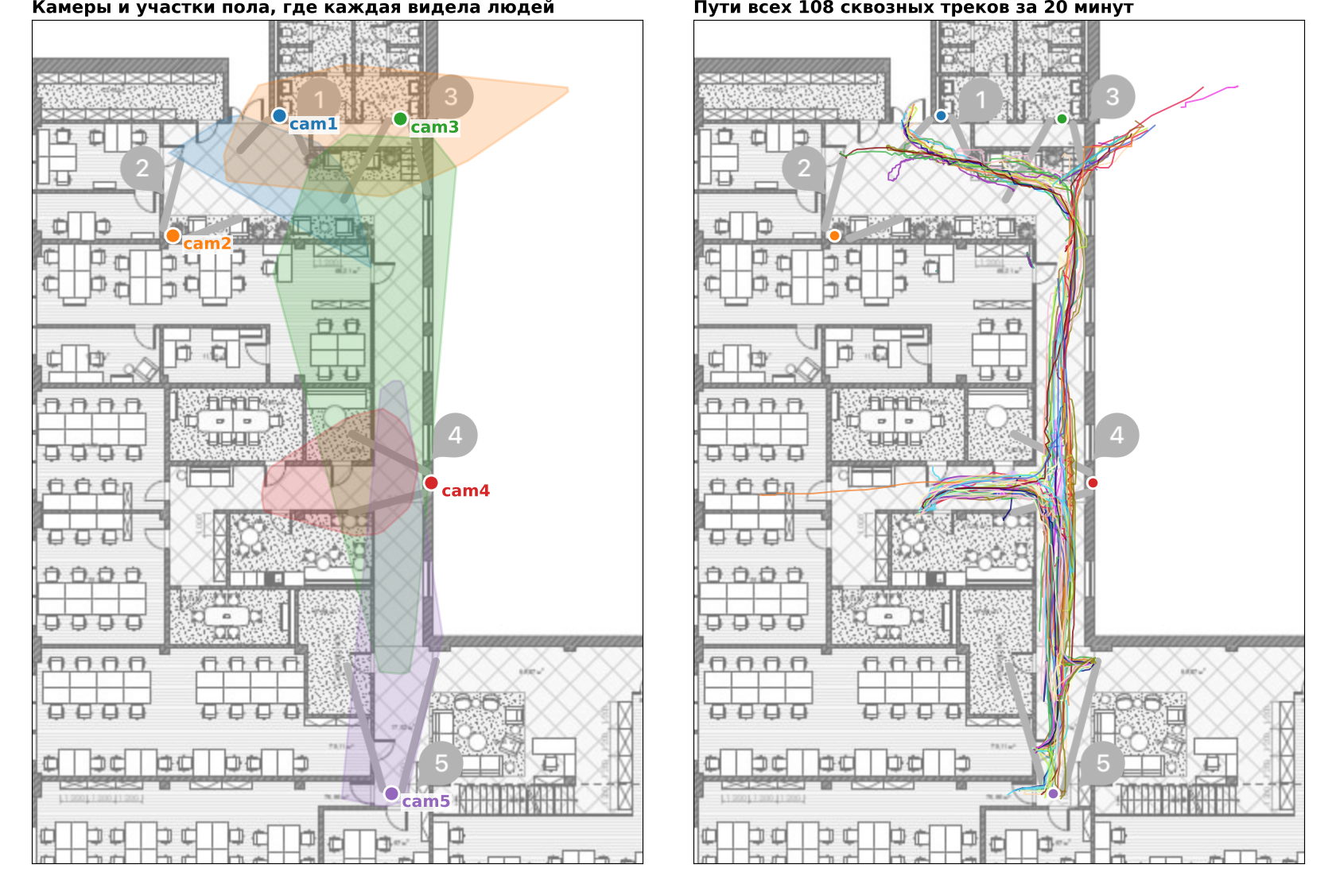
Рисунок 5. Слева — где стоят камеры и на каком участке пола каждая реально видела людей. Справа — пути всех 108 треков после перевода в метры. Они ложатся на T-образный коридор и в зал наверху, почти не заходя в стены: значит, привязка в целом верная.

Склейка между камерами
На этом шаге 588 треклетов пяти камер собираются в группы «вероятно один человек» (mtmc/link.py). В полном прогоне получилась 191 группа, из них 64 присутствуют дольше 10 с. Склейка заняла 40 секунд.

Три вида связей
- Одновременные куски разных камер (108 связей). Время режется на шаги по 0.08 с, и в каждом общем шаге сравнивается положение на плане. Один человек — если медиана расстояния не больше 0.6 м плюс погрешность точек, и 60% общего времени они ближе 1 м.
- Последовательные куски одной камеры (312). Конец одного и начало другого: пауза до 8 с, скорость перехода не больше 2 м/с, схожая внешность. При паузе до 1 с сравниваются сами точки конца и начала, иначе номер перескакивает на проходящего мимо. После паузы дольше 1 с внешность должна совпасть заметно (от 0.55).
- Передача с камеры на камеру (174). Те же правила, но с запасом 1.5 м: у края кадра и на лестнице точка на плане точна хуже. Перекрытие короче 1 с считается передачей, а не двумя людьми. Передача без вектора внешности запрещена.

Запреты
- Два куска одной камеры в одно время — это два человека в одном кадре (455 запретов).
- Два одновременных куска разных камер дальше 2 м друг от друга (443).
- Рядом на плане, но совсем непохожи, сходство ниже 0.40 (21 вето).

Как собираются группы
- Все связи сортируются от самых надёжных к менее надёжным и применяются по очереди. Слияние, которое нарушило бы хоть один запрет между любыми кусками двух групп, отменяется. В прогоне: 336 слияний, 82 отменено из-за запретов.
- Связь через паузу не может перепрыгнуть прямое продолжение на той же камере (seq_no_skip). Иначе крупный человек соединялся с человеком в джинсовке.
- Три прохода по уже собранным группам соединяют их по общей траектории (17 слияний).
- Спасение: разорванные куски разных камер с похожей внешностью и ровным смещением на плане до 2.5 м соединяются, если ни одна камера не видела оба куска одновременно. Это заплатка на неточную привязку на краях кадра. Спасено 37.
- Переход по внешности для стыков без совпадения на плане: пауза до 15 с, разные камеры, сходство выше порога сцены (0.40) и нет соперника с почти таким же сходством. Таких переходов 7.
Для офиса важно решение «сначала время и место, внешность только проверяет» (ahc_thr: 0 в configs/office/overrides.yaml). Половина людей в записи одета в чёрное. Когда группы строились по внешности, программа сливала разных людей, стоявших в 20 м друг от друга. Мерка «один номер в двух местах дальше 3 м» показала 87.5 с таких ошибок против 11.5 с при склейке по месту.

Сквозной трек: когда начинается и когда заканчивается
Группа склейки — это «вероятно один человек», а трек — непрерывное наблюдение этого человека (mtmc/tracks.py). ТЗ требует заканчивать трек, когда человек ушёл из всех камер. И не объединять после этого только по внешности. Поэтому группа режется на треки по таким правилам.
Ситуация | Что делает программа | Параметр
Ни одна камера не видит человека дольше 2 с | трек заканчивается; вернулся — новый трек | end_gap_s = 2
Пропал короче 2 с (потеря детекции, переход между камерами) | трек не рвётся
Пропал на 2–8 с, но посреди зоны камеры (не ближе 0.5 м к краю) и появился рядом | пропуск детекции: номер сохраняется. «Рядом» = не дальше 1 м + 1.5 м/с × длительность пропуска | detect_gap_max_s = 8, fov_margin_m = 0.5
Та же камера, конец и начало кусков совпадают по времени (до 1 с) и месту (до 1 м) | очевидное продолжение, один трек | cont_gap_s = 1
Трек идёт одновременно с другим и ≥ 80% времени ближе 0.8 м к нему | дубль, поглощается длинным. Но если одна камера видела обоих дольше 0.5 с, это двое идущих рядом, и они не сливаются | absorb_m = 0.8
Трек короче 2 с или меньше 10 наблюдений | шум, в счёт не идёт | min_track_s = 2
Трек одной камеры до 15 с в месте, которое видят ещё две камеры, а они никого не видят | фантом (отражение, плакат, стул) | phantom_max_s = 15
Короткий трек с плохим качеством, сильным перекрытием и низкой уверенностью детектора одновременно | призрак, ложная детекция рядом с людьми | ghost_*
Порядок важен: нарезка по паузам → дубли и фантомы → сшивка пропусков детекции → второй, более мягкий проход дублей → отбор шума. Если мягкие дубли искать до сшивки, обрывок человека уходит к его параллельной копии и уже не сшивается. Всё отброшенное не исчезает, а пишется в rejected_tracks.csv с причиной и номерами треклетов.
Зона обзора камеры — рамка кадра, спроецированная на план. От неё зависит главное решение: человек ушёл или его просто потерял детектор. Пропал у края кадра — вышел. Пропал посреди комнаты и там же появился — его заслонили. Двери и лестницы можно разметить как зоны выхода (zones.….leads_to). В паспортах офиса таких зон пока нет.

Люди: все треки одного человека
После треков программа пытается узнать вернувшихся людей и даёт им номер P. Треки одного человека не должны идти одновременно (допуск 0.5 с), а внешность должна совпадать не ниже 0.70. Это только подсказка: номер трека она не продлевает и число треков не меняет. В persons.csv для каждого P есть его треки, интервалы «в обзоре» и промежутки «не виден ни одной камерой».

Пример: как прослежён T14
T14 — человек в светлой одежде из группы четырёх. Он появляется у cam5 в 2:34.4, идёт по коридору к cam4, заходит в боковой проход, возвращается и через весь коридор cam3 приходит в зал cam1 и cam2. Трек заканчивается в 3:23.2, за 48.8 с его видели все пять камер. Номер сохранился через 9 пропусков детекции. Самый длинный — 5.9 с у cam4, когда человек был в боковом проходе внутри её зоны обзора. В 3:40 он снова появился и получил новый трек T28, но с тем же человеком P13 (сходство 0.92).
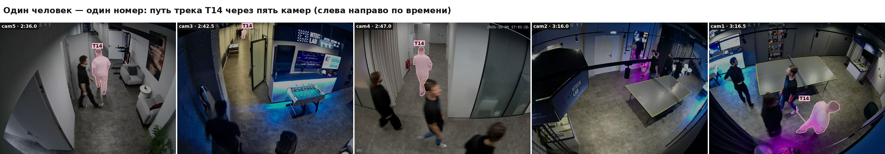
Рисунок 6. T14 на пяти камерах по порядку времени. Подсвечен только он, остальные люди затемнены.
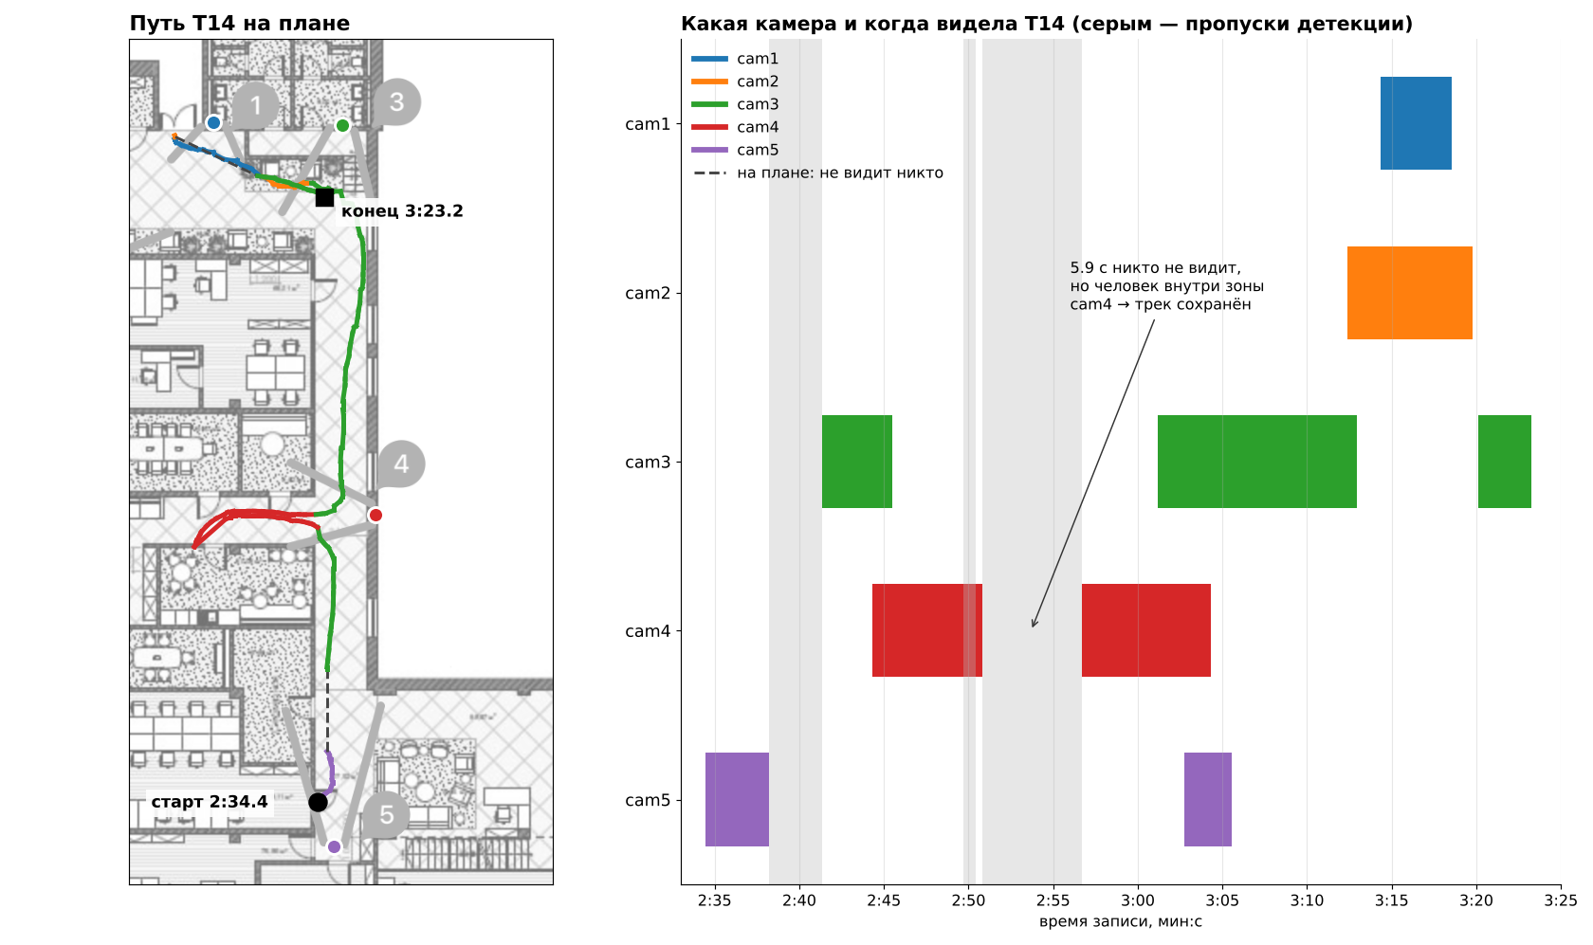
Рисунок 7. Слева — путь T14 на плане, цвет показывает, какая камера его видела; пунктир — не видел никто. Справа — какая камера и когда его видела. Передачи между камерами идут внахлёст, серые пропуски трек не рвут.

Результаты полного прогона
Полный прогон — это папка results_office/: вся запись 0:00–20:04, пять камер, силуэты включены. Он сделан 7 ноября в Google Colab на NVIDIA RTX PRO 6000 Blackwell; интерфейс собран в 20:41. Настройки: каждый 2-й кадр, детектор на 1280 px, офисные пороги из configs/office/overrides.yaml.

Итоговые цифры
Показатель | Значение
Сквозных треков в счёте | 108
Отброшено как шум | 78: 63 коротких + 15 фантомов, все не длиннее 1.5 с
Поглощено дублей | 5
Трек сохранён через пропуск детекции дольше 2 с | 18 раз (самый длинный пропуск 7.7 с)
Наблюдений людей → треков трекера → треклетов → групп | 33 384 → 323 → 588 → 191
Как закончились треки | 107 — «вышел из обзора всех камер», 1 — конец записи
Суммарное время всех треков | 40.4 мин (медиана 13.6 с, от 2.3 до 220.4 с)
До 9 треков одновременно | около 7:00, массовый проход по коридору
Сколько камер видели трек: одна — 39 треков, две — 20, три — 36, четыре — 4, пять — 9. Три камеры — типичный проход по коридору cam3–cam4–cam5. Пять — люди, которые прошли весь офис от дальнего конца коридора до зала.
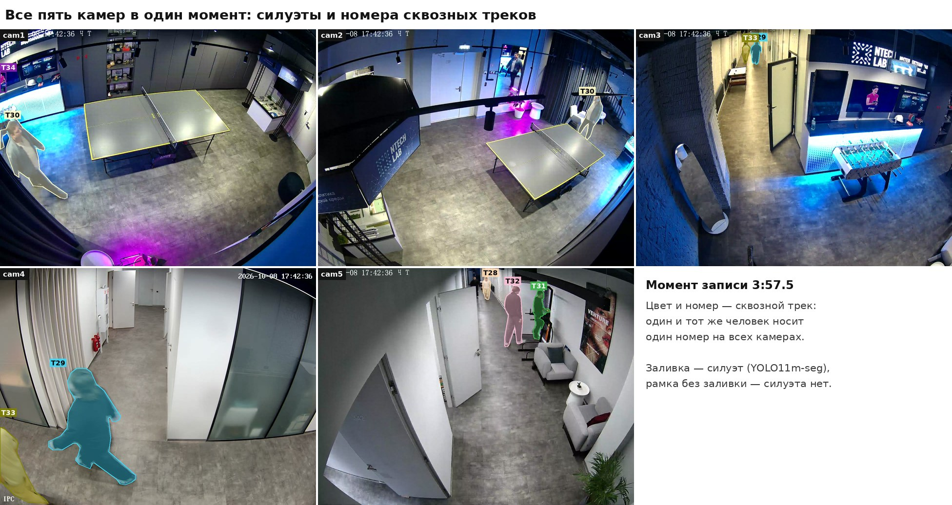
Рисунок 8. Момент 3:57.5, когда люди есть на всех пяти камерах. T30 (в белом) одновременно виден на cam1 и cam2 с одним номером. T29 и T33 уходят от cam4 и тут же видны вдали на cam3. T34 в левом верхнем углу cam1 — ложный трек, о нём ниже.
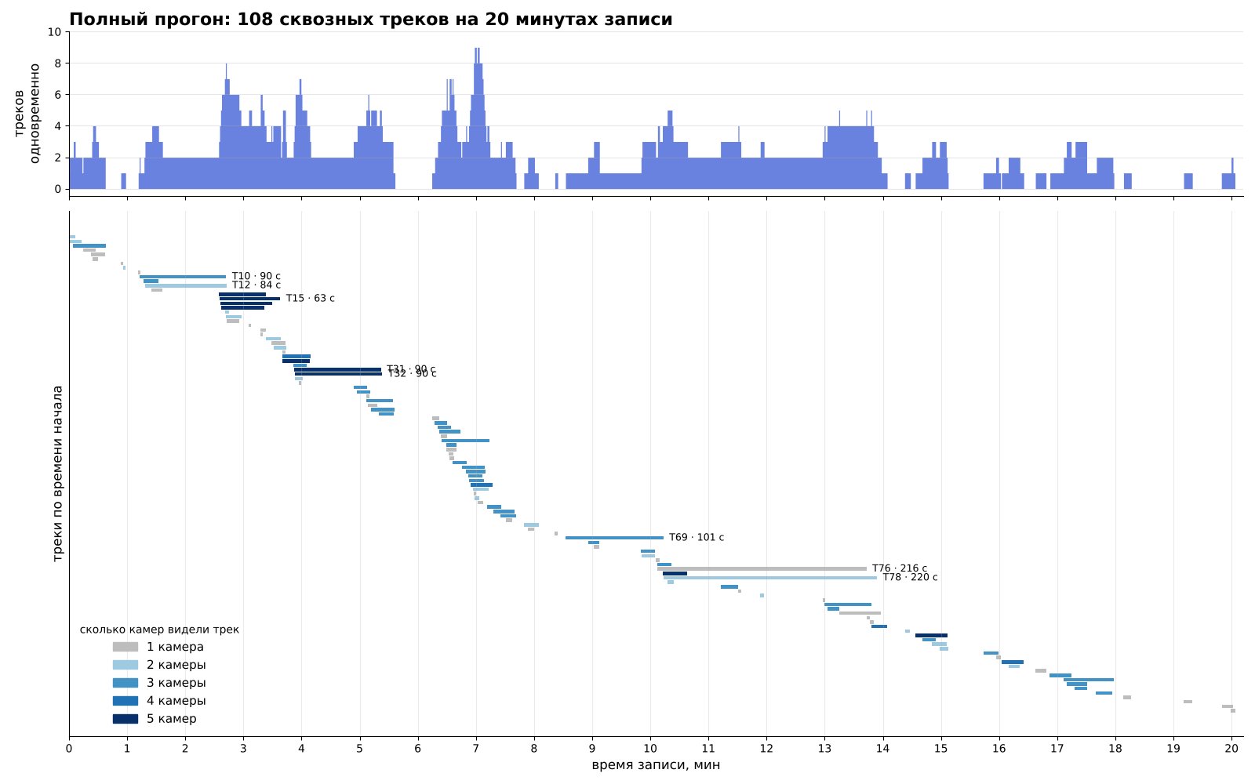
Рисунок 9. Все 108 треков на шкале времени. Сверху — сколько треков идёт одновременно, снизу — каждый трек отдельной полосой, цвет — число камер. Видны три волны движения (2:30–4:10, 6:15–7:40, 13:00–14:10) и длинные треки людей, которые долго стояли в кадре (T76, T78).

Самые длинные треки
Трек | Время | Длит., с | Камеры | Что происходит
T78 | 10:13.7–13:54.1 | 220.4 | cam3, cam4 | долго остаётся в зоне cam3 и cam4
T76 | 10:07.6–13:43.2 | 215.6 | cam4 | стоит на месте (сдвиг за 3.6 мин меньше 2 м)
T69 | 8:32.2–10:13.6 | 101.4 | cam3, cam4, cam5 | спутник T76, до этого ходили вместе
T32 | 3:53.2–5:23.3 | 90.1 | все пять | проход через весь офис
T31 | 3:52.3–5:22.0 | 89.8 | все пять | идёт рядом с T32
T10 | 1:12.6–2:42.3 | 89.7 | cam3, cam4, cam5 | первая длинная прогулка по коридору

По камерам
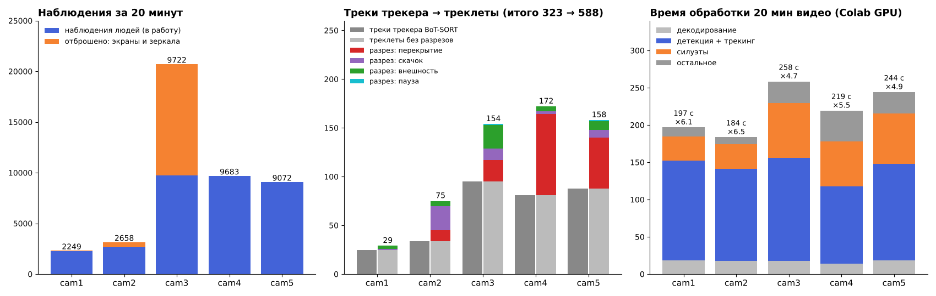
Рисунок 10. Слева — сколько наблюдений дала каждая камера и сколько выброшено на экранах и в зеркалах. В центре — как треки трекера разрезаны на треклеты и по каким причинам. Справа — время обработки 20 минут видео и кратность к реальному времени.
Коридорные камеры cam3–cam5 дали почти все наблюдения и почти все разрезы: люди там часто идут парами и группами и заслоняют друг друга. На cam2 выделяются разрезы «скачок» (25): там лестница, и точка ног на ступенях попадает на план неточно. Детекция и трекинг занимают больше половины времени, силуэты — ещё около трети.

Люди: 34 или 76
Число треков во всех версиях одно и то же — 108. Таблицы tracks.csv в интерфейсе и в results_office совпадают строка в строку. Разница только в сборке людей из треков:
- В интерфейсе ui_office — 34 человека. Так записано и в DECISIONS.md, автор счёл это приемлемым. Цена — смеси: P8 собирает 9 треков разных людей с лестницы cam2 (синий неон и перила делают их векторы похожими до 0.93). P12 — шесть ложных треков фигуры на экране cam1.
- В последнем results_office/report.md — 76 человек. Тут действует запрет на дальнее соединение коротких треков (person_far_sim = 0.96). Люди разделены чище, но один человек чаще получает несколько номеров P. Этот файл новее интерфейса примерно на 15–20 минут, а DECISIONS.md описывает этот режим как выключенный.
Перед сдачей стоит выбрать одну версию и пересобрать интерфейс и отчёт из неё, чтобы цифры совпадали.

Другие запуски в папке
Запуск | Где | Отрезок | Состояние | Итог
results_office | Colab, RTX PRO 6000 | вся запись | готов | 108 треков
Генерация 1 | локально, RTX 4060 | вся запись | оборвана на 19% cam1: закрыли окно консоли; в generation.json висит статус running | —
Генерация 2 | локально, RTX 4060 | 0–200 с | готов | 21 трек, 18 людей
Проба на 200 с на RTX 4060 шла со скоростью около 0.75 от реального времени на камеру (с силуэтами). Полный прогон локально займёт около 2–2.5 часов на пять камер. Первые 200 секунд в пробе и в полном прогоне почти совпадают (T1–T7 одинаковые), но треки на границе отрезка режутся иначе. Автор отдельно отмечает: сравнивать результаты можно только на одном и том же отрезке.

Сверка с разметкой
На всю 20-минутную запись разметки нет, поэтому точность полного прогона не измерена. Есть ручная разметка отрезка 150–300 с (configs/labels_office_150s.json, 11 человек). На ней склейка показывала F = 0.963, чистоту 0.966 и полноту 0.961. Но пороги подбирались на том же отрезке, так что оценка завышена. На датасете EPFL Lab 6p с настоящей разметкой проект давал 6 треков на 6 людей, чистоту 98.5% и полноту 91.8%. Но на текущей версии с офисными правками контрольная проверка scripts/control.py на EPFL не проходит: 5 и 8 треков, полнота 82.8%.

Где алгоритм ошибается и что улучшить
Самая заметная ошибка полного прогона — шесть ложных треков на cam1, и её легко исправить.

Ложные треки: фигура на краю экрана cam1
Треки T13, T34, T49, T71, T99 и T106 — одна и та же неподвижная рамка у левого края кадра cam1 (примерно x 0–54, y 356–518 px в кадре 2592×1944). Вместе это 51 секунда в счёте. На плане эти треки сдвигаются меньше чем на 1 м за 11 с, а внешность у них совпадает на 0.98–0.99. В паспорте cam1 есть зона «плакат у стены», но она занимает y 495–600, а фигура выше. В зону попадает только низ рамки, около 14% её площади, а правило требует 60%. Фантомом трек тоже не считается: это место не видит ни одна другая камера.
Исправление: протянуть зону «плакат у стены» в configs/office/cam1.json вверх примерно до y = 340 и пересчитать cam1. Тогда счёт станет около 102 треков.
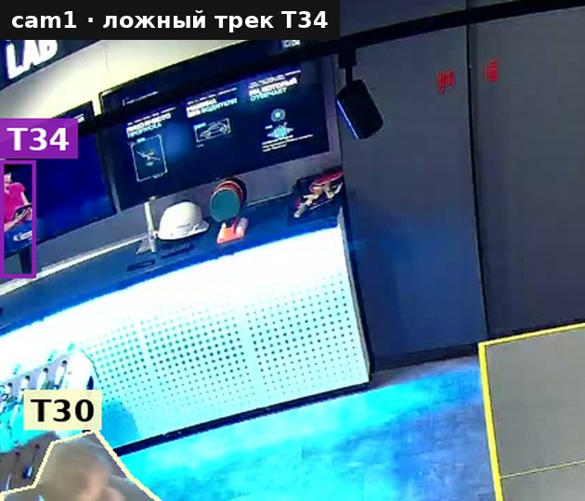
Рисунок 11. Ложный трек T34 на cam1, крупно: детектор находит фигуру в розовом на краю экрана. Ниже для сравнения живой человек T30.

Другие слабые места
Проблема | Что происходит | Влияние | Что сделать
Нет зон выхода | в паспортах нет дверей и лестниц (leads_to). Человек зашёл за дверь в конце коридора cam4 и вернулся через 6 с — это считается пропуском детекции | часть из 18 сшивок может быть настоящим уходом; треков меньше, чем надо | разметить двери и лестницу cam2 как зоны выхода
Дальние концы cam3 и cam5 | привязка там ошибается на метры, один человек попадает в два места плана (до 6.45 м) | риск двух треков на одного человека; спасают проход спасения и правило «одна фигура на двух камерах» | добавить точки калибровки в дальнем конце коридора
Похожая одежда | половина людей в чёрном; на лестнице cam2 синий неон делает разных людей похожими до 0.93 | смешанные люди P (в сборке на 34 человека — P8) | дообучить Re-ID на офисных кропах
Пары вплотную | детектор видит одну фигуру на двоих (рисунок 4) | второй человек на это время «пропадает», трек держится на сшивке пропуска | пробовать --quality high или детектор крупнее
Пороги подобраны на одном отрезке | большинство офисных порогов настраивались на 150–300 с | на остальных 17 минутах качество неизвестно | разметить ещё один отрезок, например 6:00–8:00
Регрессия на EPFL | scripts/control.py не проходит (5 и 8 треков вместо 4 и 6) | общие пороги могли сломаться при настройке офиса | найти правку в configs/config.yaml, которая это вызвала

Несостыковки в документации
- README и SOLUTION.md называют модель внешности OSNet, а офис считается на PersonViT.
- В SOLUTION.md написано «интерфейс, 4 камеры», а в офисе их 5.
- В DECISIONS.md для полного прогона указано 34 человека, а в последнем report.md — 76.
- У генерации 1 в results_office_generations висит статус running, хотя она давно оборвана.

Что улучшить в алгоритме
- Предсказывать движение (фильтр Калмана на плане) в слепых зонах между камерами.
- Дообучить Re-ID на кропах этого офиса: их уже 15 509, и привязка к трекам есть.
- Дать силуэтам работу в перекрытиях: маска лучше рамки показывает, кто спереди.
- Находить неподвижные треки одной камеры автоматически и показывать их в отчёте как кандидатов в экраны и плакаты. Так случай cam1 нашёлся бы сразу.

Как запустить и где лежат файлы
Проще всего запустить !start.bat без параметров. Откроется локальный сайт http://127.0.0.1:8780/ с вкладками «Зависимости», «Видео», «Разметка» (план, калибровка, экраны и зеркала), «Обработка» и «Результаты». Каждое нажатие «Сгенерировать» создаёт новую папку в results_office_generations.
Из консоли то же самое одной командой:
python -m mtmc run --passports "configs/office/cam*.json" --data results_office --ui ui_office --site configs/office/site.json
python -m mtmc serve --dir ui_office
Пересчитать только склейку и треки после правки порогов — минута без детекции: python -m mtmc link --data results_office, затем python -m mtmc tracks --data results_office. Посмотреть любой трек на видео: python -m mtmc render --tid <номер> --clip.
Файл | Что внутри
results_office/report.md | число треков, список, условия съёмки, настройки
results_office/tracks.csv | треки: ID, начало, конец, камеры и интервалы на каждой, причины начала и конца (разделитель ;)
results_office/persons.csv | люди P и их треки
results_office/rejected_tracks.csv | всё отброшенное с причиной
results_office/runs/*.json | счётчики, время по этапам, версии и хэши весов каждого запуска
ui_office/index.html | интерфейс: синхронное видео, силуэты, списки треков и людей, план, шкала времени
configs/office/cam*.json | паспорта камер: объектив, привязка H, зоны экранов
configs/office/overrides.yaml | пороги только для офиса, с комментариями, почему так
SOLUTION.md, DECISIONS.md | описание решения и журнал решений с причинами
Источник всех цифр в отчёте — файлы проекта в C:\Nuclear: results_office (полный прогон), ui_office/data.js, results_office_generations, конфиги и код mtmc/. Кадры взяты из исходных записей data/office, разметка на них нарисована по данным интерфейса.

